ATIVIDADE – Praticando JOIN com Duas Tabelas
Crie o Banco de dados:

1. Crie as duas tabelas abaixo
Tabela Clientes
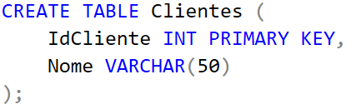
Tabela Pedidos
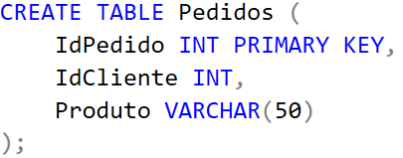

2. Insira estes dados
Clientes:
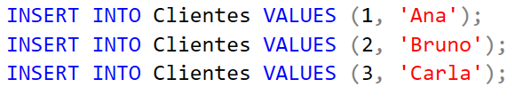
Pedidos:
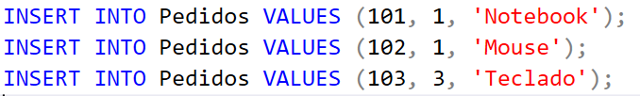

3. Atividades que o aluno deve fazer
1. INNER JOIN
Mostre apenas os clientes que fizeram pedidos.
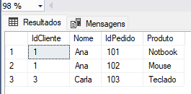
Pergunta:
Quais clientes aparecem no resultado do INNER JOIN?
Ana e Carla

2. LEFT JOIN
Mostre todos os clientes, mesmo os que não fizeram nenhum pedido.
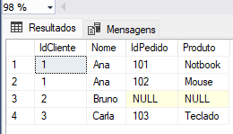
Pergunta:
Qual cliente aparece com valores NULL no lado dos pedidos?
Bruno

3. RIGHT JOIN
Mostre todos os pedidos, mesmo que não tenha cliente.
(Neste exemplo, todos os pedidos têm cliente, então nada ficará NULL.)
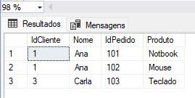
Pergunta:
O resultado é diferente do INNER JOIN? Por quê?
Não. Porque todos os pedidos têm cliente correspondente.
4. FULL JOIN
Mostre todos os clientes e todos os pedidos, combinando quando possível.
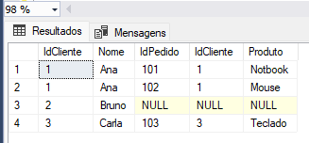
Pergunta:
Se houvesse um pedido com IdCliente inexistente, o que aconteceria?
Ele apareceria no FULL JOIN com os campos da tabela Clientes como NULL.

